**Балтийский государственный технический университет**

**«ВОЕНМЕХ» им. Д.Ф. Устинова**

**Кафедра И9**

**«Информационные системы и компьютерные технологии»**

**Лабораторная работа № 2**

**Вариант 7**

**По дисциплине: «МАТ.СТАТИСТИКА И СП** **»**

**Выполнил:**

Студент Кузнецов С.Н.

Группа И322

**Преподаватель:**

Брацлавский А.А.

Санкт-Петербург

2015

**Исходные значения:** **Распределение Стьюдента** в теории вероятностей — это однопараметрическое семейство абсолютно непрерывных распределений. Названо в честь Уильяма Сили Госсета, который первым опубликовал работы, посвящённые распределению, под псевдонимом «Стьюдент».

Пусть Y_0,Y_1,\ldots, Y_n — [независимые](https://ru.wikipedia.org/wiki/%D0%9D%D0%B5%D0%B7%D0%B0%D0%B2%D0%B8%D1%81%D0%B8%D0%BC%D0%BE%D1%81%D1%82%D1%8C_(%D1%82%D0%B5%D0%BE%D1%80%D0%B8%D1%8F_%D0%B2%D0%B5%D1%80%D0%BE%D1%8F%D1%82%D0%BD%D0%BE%D1%81%D1%82%D0%B5%D0%B9)) [стандартные нормальные](https://ru.wikipedia.org/wiki/%D0%9D%D0%BE%D1%80%D0%BC%D0%B0%D0%BB%D1%8C%D0%BD%D0%BE%D0%B5_%D1%80%D0%B0%D1%81%D0%BF%D1%80%D0%B5%D0%B4%D0%B5%D0%BB%D0%B5%D0%BD%D0%B8%D0%B5) [случайные величины](https://ru.wikipedia.org/wiki/%D0%A1%D0%BB%D1%83%D1%87%D0%B0%D0%B9%D0%BD%D0%B0%D1%8F_%D0%B2%D0%B5%D0%BB%D0%B8%D1%87%D0%B8%D0%BD%D0%B0), такие что Y_i \sim \mathrm{N}(0,1),\; i=0,\ldots, n. Тогда [распределение](https://ru.wikipedia.org/wiki/%D0%A0%D0%B0%D1%81%D0%BF%D1%80%D0%B5%D0%B4%D0%B5%D0%BB%D0%B5%D0%BD%D0%B8%D0%B5_%D0%B2%D0%B5%D1%80%D0%BE%D1%8F%D1%82%D0%BD%D0%BE%D1%81%D1%82%D0%B5%D0%B9) случайной величины t\!, где

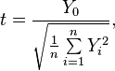

называется распределением Стьюдента с n\! степенями свободы. Пишут t \sim \mathrm{t}(n)\!. Её распределение абсолютно непрерывно и имеет [плотность](https://ru.wikipedia.org/wiki/%D0%9F%D0%BB%D0%BE%D1%82%D0%BD%D0%BE%D1%81%D1%82%D1%8C_%D0%B2%D0%B5%D1%80%D0%BE%D1%8F%D1%82%D0%BD%D0%BE%D1%81%D1%82%D0%B8)

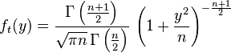,

где \Gamma\! — [гамма-функция](https://ru.wikipedia.org/wiki/%D0%93%D0%B0%D0%BC%D0%BC%D0%B0-%D1%84%D1%83%D0%BD%D0%BA%D1%86%D0%B8%D1%8F) Эйлера.

Распределение Стьюдента симметрично. В частности если t \sim \mathrm{t}(n)\!, то -t \sim \mathrm{t}(n)\!.

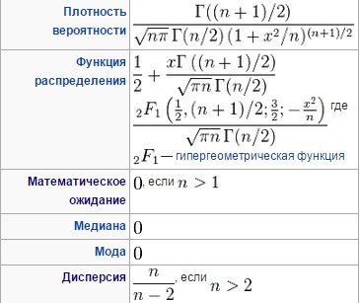Случайная величина t \sim \mathrm{t}(n)\! имеет только [моменты](https://ru.wikipedia.org/wiki/%D0%9C%D0%BE%D0%BC%D0%B5%D0%BD%D1%82%D1%8B_%D1%81%D0%BB%D1%83%D1%87%D0%B0%D0%B9%D0%BD%D0%BE%D0%B9_%D0%B2%D0%B5%D0%BB%D0%B8%D1%87%D0%B8%D0%BD%D1%8B) порядков k < n\!, причём

\mathbb{E}\left[t^k\right] = 0, если k\! [нечётно](https://ru.wikipedia.org/wiki/%D0%A7%D1%91%D1%82%D0%BD%D1%8B%D0%B5_%D0%B8_%D0%BD%D0%B5%D1%87%D1%91%D1%82%D0%BD%D1%8B%D0%B5_%D1%87%D0%B8%D1%81%D0%BB%D0%B0);

\mathbb{E}\left[t^k\right] = \frac{\Gamma(\frac{k+1}{2})\Gamma(\frac{n-k}{2})n^{k/2}}{\sqrt{\pi}\Gamma(\frac{n}{2})} , если k\! чётно.

В частности,

\mathbb{E}[t] = 0,

\mathrm{D}[t] = {n \over n - 2}, если n > 2\! .

Моменты порядков k \ge n не определены.

Распределение Стьюдента используется в [статистике](https://ru.wikipedia.org/wiki/%D0%A1%D1%82%D0%B0%D1%82%D0%B8%D1%81%D1%82%D0%B8%D0%BA%D0%B0) для [точечного оценивания](https://ru.wikipedia.org/wiki/%D0%A2%D0%BE%D1%87%D0%B5%D1%87%D0%BD%D0%B0%D1%8F_%D0%BE%D1%86%D0%B5%D0%BD%D0%BA%D0%B0), построения [доверительных интервалов](https://ru.wikipedia.org/wiki/%D0%94%D0%BE%D0%B2%D0%B5%D1%80%D0%B8%D1%82%D0%B5%D0%BB%D1%8C%D0%BD%D1%8B%D0%B9_%D0%B8%D0%BD%D1%82%D0%B5%D1%80%D0%B2%D0%B0%D0%BB) и [тестирования гипотез](https://ru.wikipedia.org/wiki/%D0%A1%D1%82%D0%B0%D1%82%D0%B8%D1%81%D1%82%D0%B8%D1%87%D0%B5%D1%81%D0%BA%D0%B0%D1%8F_%D0%B3%D0%B8%D0%BF%D0%BE%D1%82%D0%B5%D0%B7%D0%B0), касающихся неизвестного [среднего](https://ru.wikipedia.org/wiki/%D0%9C%D0%B0%D1%82%D0%B5%D0%BC%D0%B0%D1%82%D0%B8%D1%87%D0%B5%D1%81%D0%BA%D0%BE%D0%B5_%D0%BE%D0%B6%D0%B8%D0%B4%D0%B0%D0%BD%D0%B8%D0%B5) статистической [выборки](https://ru.wikipedia.org/wiki/%D0%92%D1%8B%D0%B1%D0%BE%D1%80%D0%BA%D0%B0) из нормального распределения. В частности, пусть X_1,\ldots, X_n независимые случайные величины, такие что X_i \sim \mathrm{N}(\mu, \sigma^2),\; i=1,\ldots, n. Обозначим \bar{X} [выборочное среднее](https://ru.wikipedia.org/wiki/%D0%92%D1%8B%D0%B1%D0%BE%D1%80%D0%BE%D1%87%D0%BD%D0%BE%D0%B5_%D1%81%D1%80%D0%B5%D0%B4%D0%BD%D0%B5%D0%B5) этой выборки, а S^2 её [выборочную дисперсию](https://ru.wikipedia.org/wiki/%D0%92%D1%8B%D0%B1%D0%BE%D1%80%D0%BE%D1%87%D0%BD%D0%B0%D1%8F_%D0%B4%D0%B8%D1%81%D0%BF%D0%B5%D1%80%D1%81%D0%B8%D1%8F). Тогда

\frac{\bar{X} - \mu}{S / \sqrt{n}} \sim \mathrm{t}(n-1).

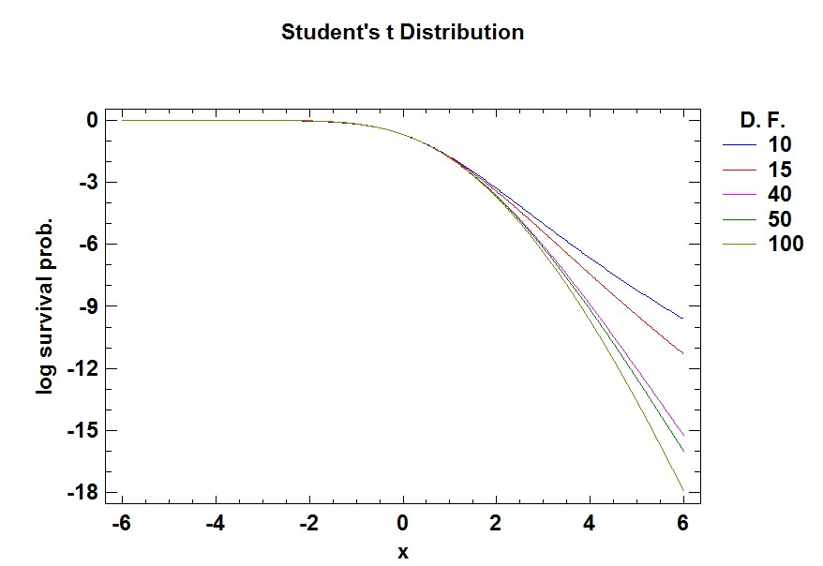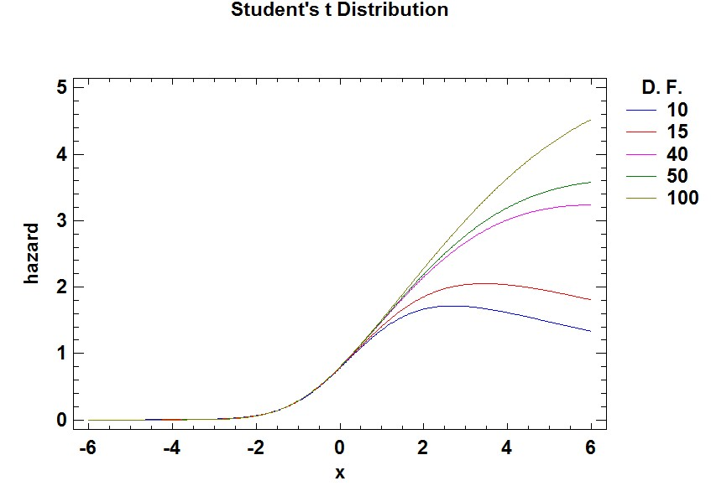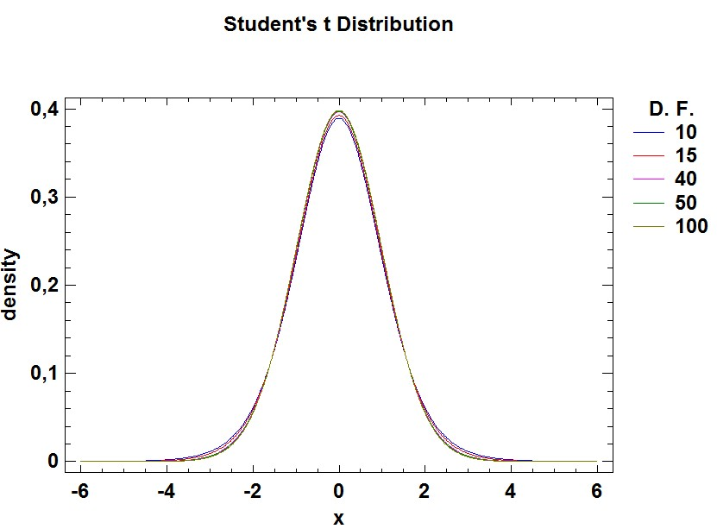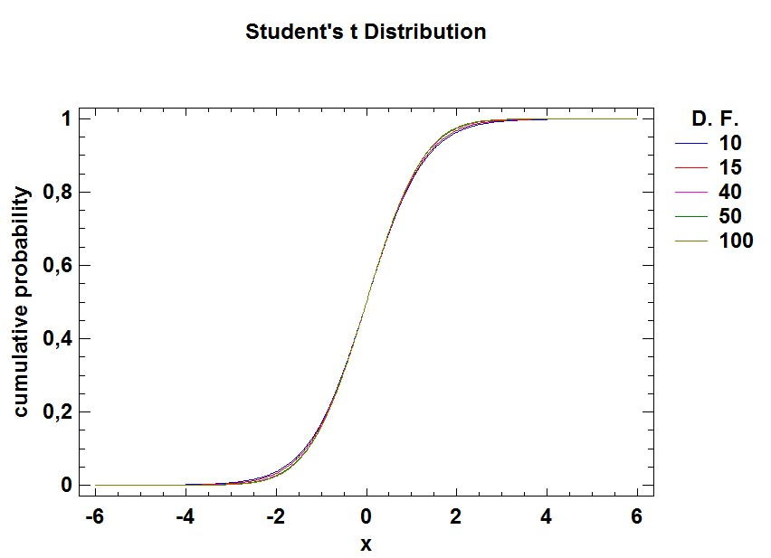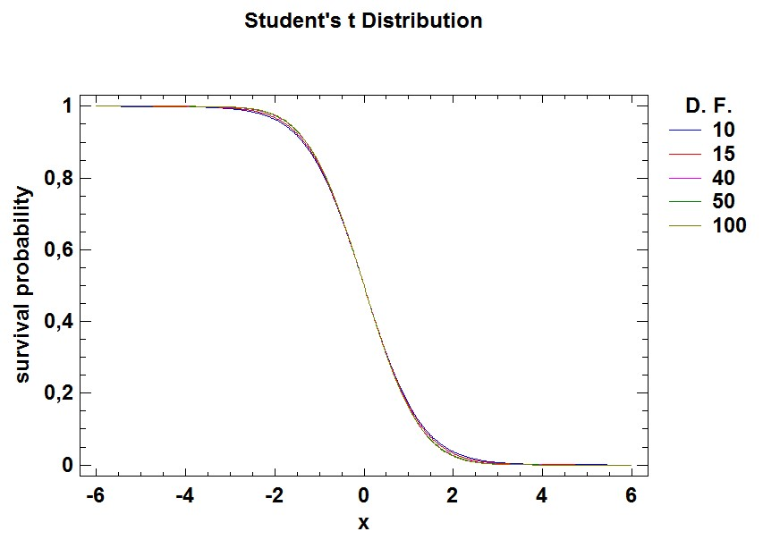

**Нормальное распределение**, также называемое **распределением**[**Гаусса**](https://ru.wikipedia.org/wiki/%D0%93%D0%B0%D1%83%D1%81%D1%81,_%D0%9A%D0%B0%D1%80%D0%BB_%D0%A4%D1%80%D0%B8%D0%B4%D1%80%D0%B8%D1%85) — [распределение вероятностей](https://ru.wikipedia.org/wiki/%D0%A0%D0%B0%D1%81%D0%BF%D1%80%D0%B5%D0%B4%D0%B5%D0%BB%D0%B5%D0%BD%D0%B8%D0%B5_%D0%B2%D0%B5%D1%80%D0%BE%D1%8F%D1%82%D0%BD%D0%BE%D1%81%D1%82%D0%B5%D0%B9), которое в одномерном случае задается функцией [плотности вероятности](https://ru.wikipedia.org/wiki/%D0%9F%D0%BB%D0%BE%D1%82%D0%BD%D0%BE%D1%81%D1%82%D1%8C_%D0%B2%D0%B5%D1%80%D0%BE%D1%8F%D1%82%D0%BD%D0%BE%D1%81%D1%82%D0%B8), совпадающей с [функцией Гаусса](https://ru.wikipedia.org/wiki/%D0%93%D0%B0%D1%83%D1%81%D1%81%D0%BE%D0%B2%D0%B0_%D1%84%D1%83%D0%BD%D0%BA%D1%86%D0%B8%D1%8F):


    f(x) = \tfrac{1}{\sigma\sqrt{2\pi}}\; e^{ -\frac{(x-\mu)^2}{2\sigma^2} },
  

где параметр *μ* — [математическое ожидание](https://ru.wikipedia.org/wiki/%D0%9C%D0%B0%D1%82%D0%B5%D0%BC%D0%B0%D1%82%D0%B8%D1%87%D0%B5%D1%81%D0%BA%D0%BE%D0%B5_%D0%BE%D0%B6%D0%B8%D0%B4%D0%B0%D0%BD%D0%B8%D0%B5) (среднее значение), [медиана](https://ru.wikipedia.org/wiki/%D0%9C%D0%B5%D0%B4%D0%B8%D0%B0%D0%BD%D0%B0_(%D1%81%D1%82%D0%B0%D1%82%D0%B8%D1%81%D1%82%D0%B8%D0%BA%D0%B0)) и мода распределения, а параметр *σ* —[среднеквадратическое отклонение](https://ru.wikipedia.org/wiki/%D0%A1%D1%80%D0%B5%D0%B4%D0%BD%D0%B5%D0%BA%D0%B2%D0%B0%D0%B4%D1%80%D0%B0%D1%82%D0%B8%D1%87%D0%B5%D1%81%D0%BA%D0%BE%D0%B5_%D0%BE%D1%82%D0%BA%D0%BB%D0%BE%D0%BD%D0%B5%D0%BD%D0%B8%D0%B5) (*σ* ² — [дисперсия](https://ru.wikipedia.org/wiki/%D0%94%D0%B8%D1%81%D0%BF%D0%B5%D1%80%D1%81%D0%B8%D1%8F_%D1%81%D0%BB%D1%83%D1%87%D0%B0%D0%B9%D0%BD%D0%BE%D0%B9_%D0%B2%D0%B5%D0%BB%D0%B8%D1%87%D0%B8%D0%BD%D1%8B)) распределения.

Таким образом, одномерное нормальное распределение является двухпараметрическим семейством распределений. Многомерный случай описан в статье «[Многомерное нормальное распределение](https://ru.wikipedia.org/wiki/%D0%9C%D0%BD%D0%BE%D0%B3%D0%BE%D0%BC%D0%B5%D1%80%D0%BD%D0%BE%D0%B5_%D0%BD%D0%BE%D1%80%D0%BC%D0%B0%D0%BB%D1%8C%D0%BD%D0%BE%D0%B5_%D1%80%D0%B0%D1%81%D0%BF%D1%80%D0%B5%D0%B4%D0%B5%D0%BB%D0%B5%D0%BD%D0%B8%D0%B5)».

**Стандартным нормальным распределением** называется нормальное распределение с математическим ожиданием *μ* = 0 и стандартным отклонением *σ* = 1.

Если *X* имеет нормальное распределение, то для неё существуют (конечные) моменты при всех *p* с действительной частью больше −1. Для неотрицательных целых *p*, центральные моменты таковы:


    \mathrm{E}\left[X^p\right] =
      \begin{cases}
        0 & p=2n+1, \\
        \sigma^p\,\left( p-1 \right)!! & p=2n.
      \end{cases}
  

Центральные абсолютные моменты для неотрицательных целых *p* таковы:


    \operatorname{E}\left[\left|X\right|^p\right] =
      \sigma^p\,\left(p-1\right)!! \cdot \left.\begin{cases}
        \sqrt{\frac{2}{\pi}} & p=2n+1, \\
        1 & p=2n.
      \end{cases}\right\}
    = \sigma^p \cdot \frac{2^{\frac{p}{2}}\Gamma\left(\frac{p+1}{2}\right)}{\sqrt{\pi}}.
  

